瀚蓝交易管理服务平台

供应商操作指引

二〇二二年三月

目 录

1 系统概述 2

1.1 背景 2

1.2 应用领域与使用对象 2

2 系统操作说明 2

2.1 供应商注册 2

2.1.1 业务需要描述 2

2.1.2 操作说明 2

## 系统概述

### 背景

本文档用于指导合作伙伴在瀚蓝交易管理服务平台办理相关业务。

### 应用领域与使用对象

外部合作伙伴，供货商、服务商等合作伙伴通过瀚蓝交易管理服务平台门户网站进行公告查看、用户注册、用户登录、标书下载、上传报价等业务办理。

## 系统操作说明

### 供应商登记、注册

1. 供应商通过交易管理服务平台门户网站，点击供应商注册。如下图：

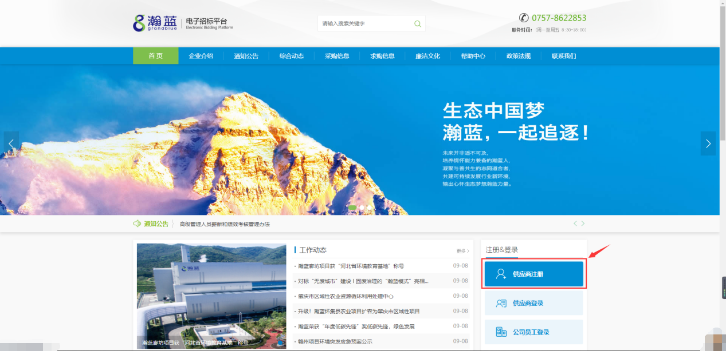

1. 进入系统注册角色选择页面，点击（投标人）供应商注册，进入到注册页面，如图：

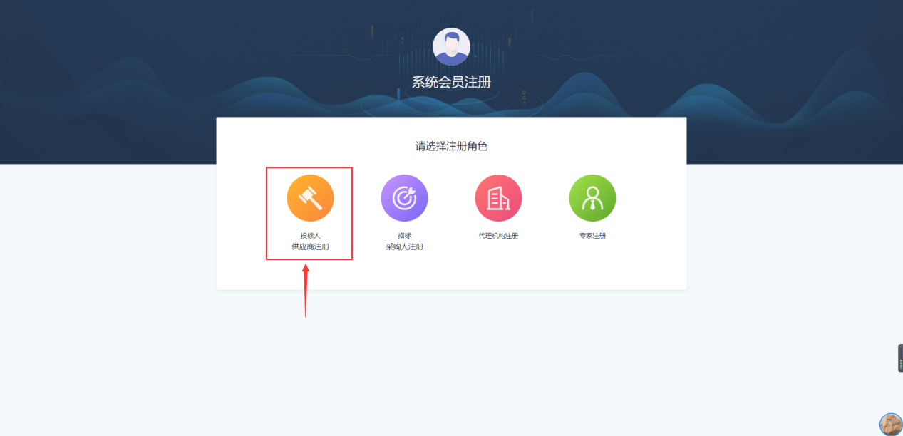

3、进入注册页面进行注册信息填写，如图：

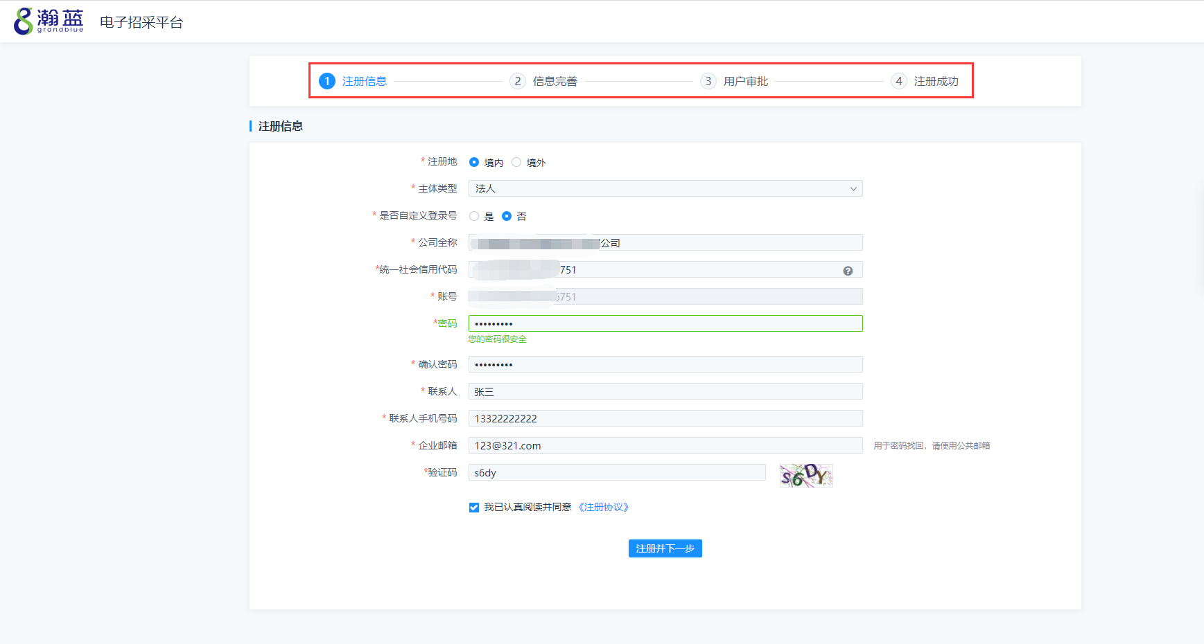

4、注册信息完善后，点击注册并下一步，进入到信息完善页面。如图：

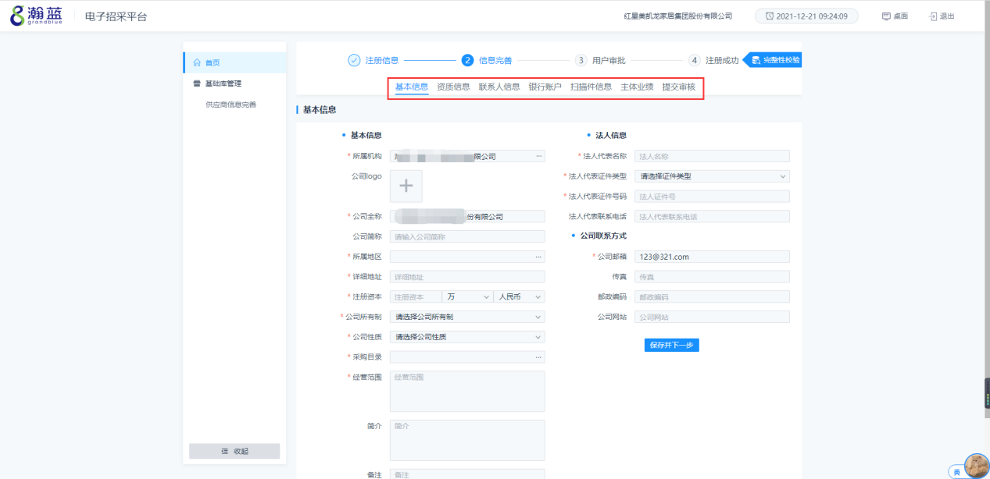

5、根据系统提示进行信息完善提交审核。

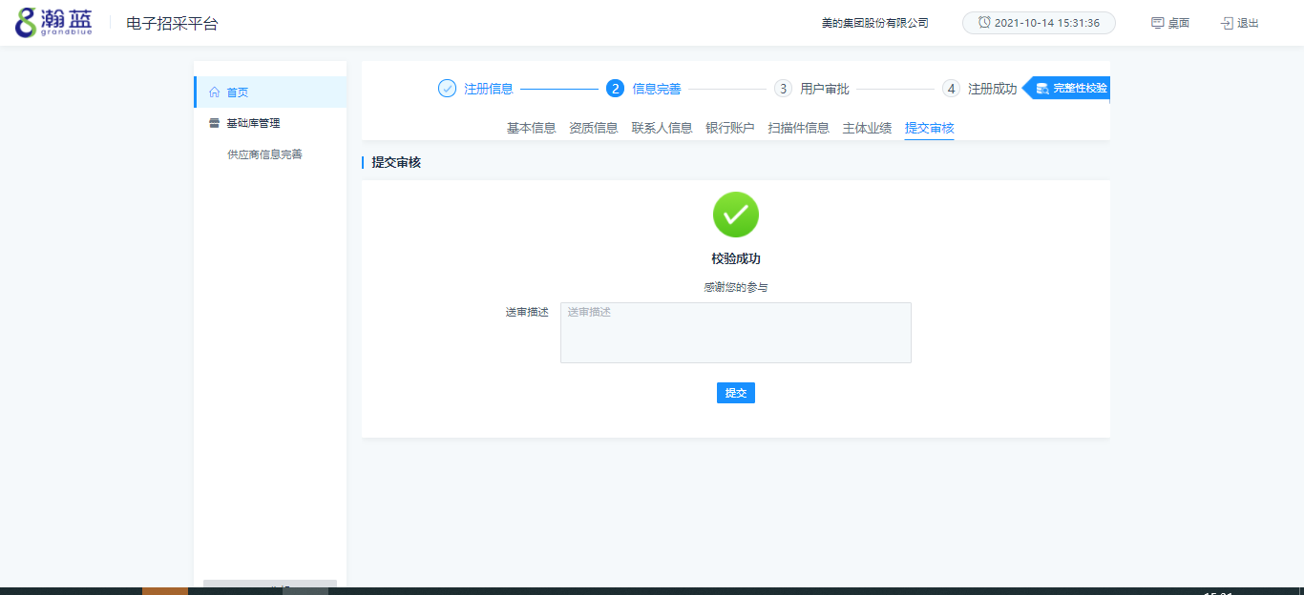

6、待业务人员审批通过后，便可成为正式供应商，参与项目的各项工作。

### 供应商购标、投标相关

### 项目报名

点击进入招标平台，用户名默认为统一社会信用代码。如下图：

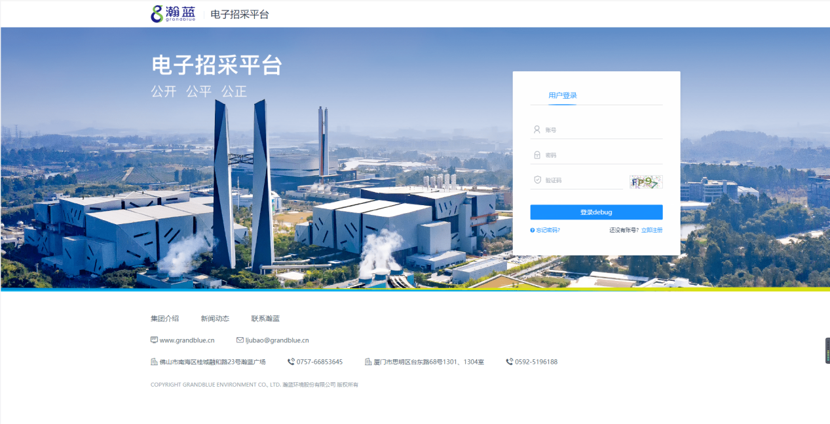

1. 进入供应商操作界面，点击项目管理🡪我要报名，进入报名界面，如图：

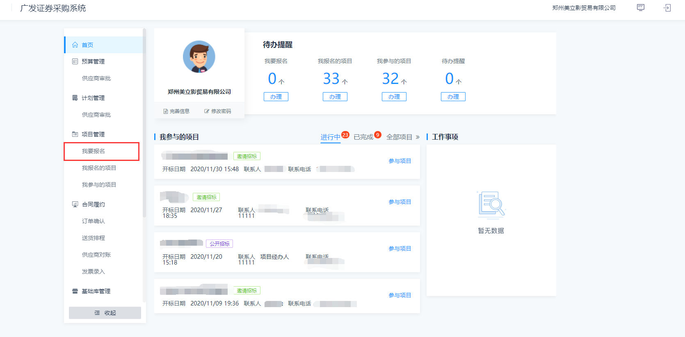

3、进入报名界面，可接受项目邀请函或选择项目报名，如图：

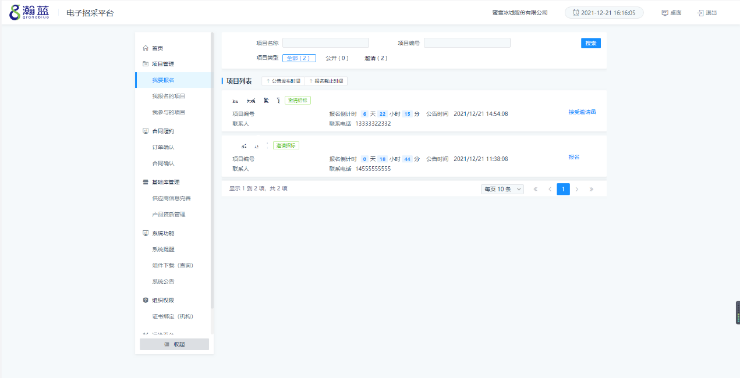

4、以邀请招标为例，点击接受邀请函，进入邀请函响应界面。选择是否接受邀请，和上传邀请回执，点击保存即可。如图：

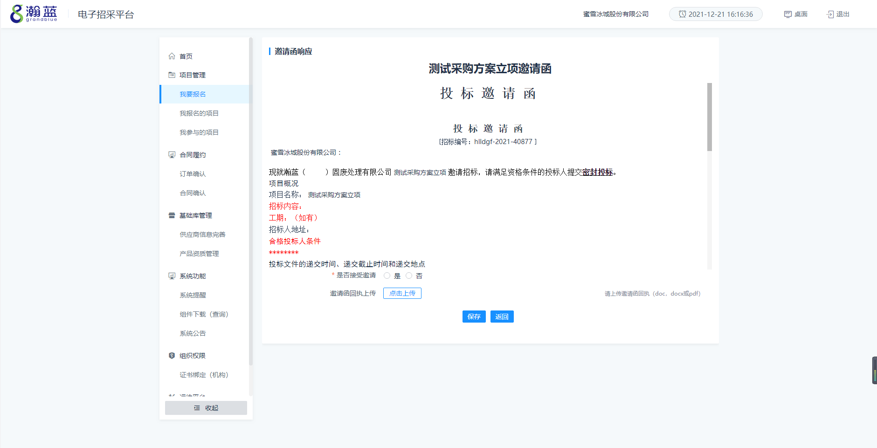

5、接受邀请函后，需对标包进行报名，填写投标联系人，并选择分包，点击右上角的报名，完成报名。

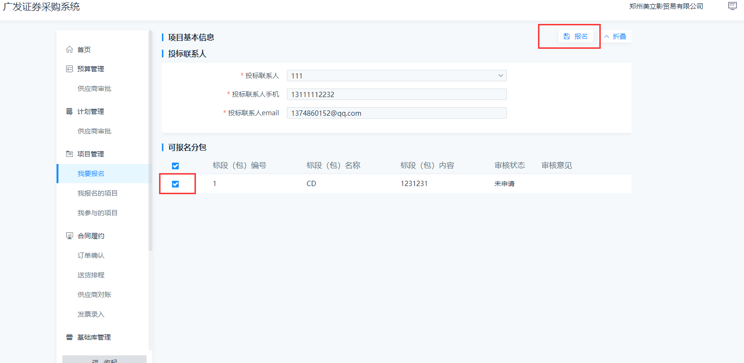

### 填写报价单

1、报名完成后，会自动跳转至报价单界面，由供应商对报价单信息进行填写，并上传商务技术文件和报价文件，编辑完成后点击提交。

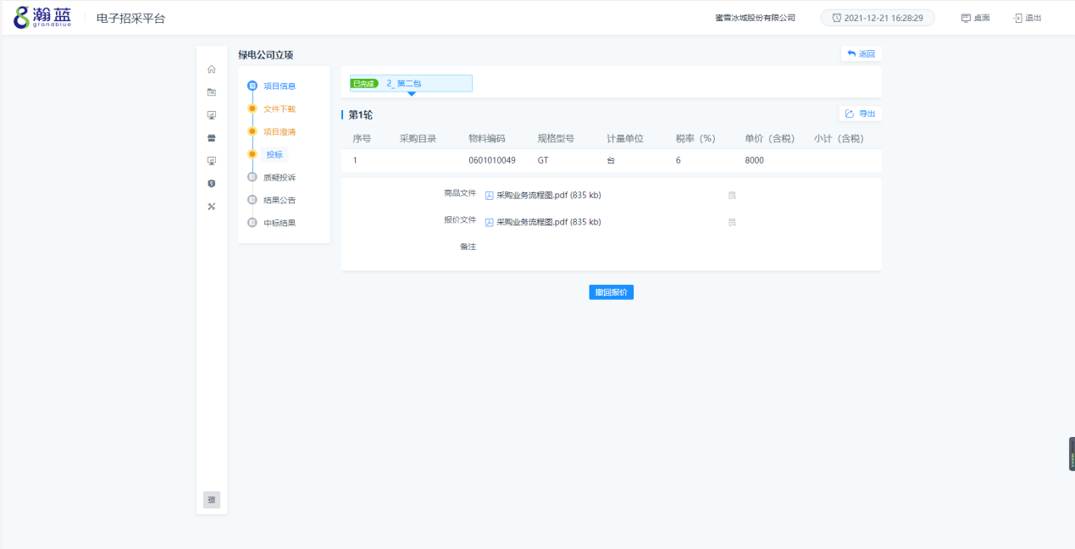

### 招标文件下载

1、点击左侧导航栏🡪文件下载，点击招标文件名称，对招标文件进行下载。如图：

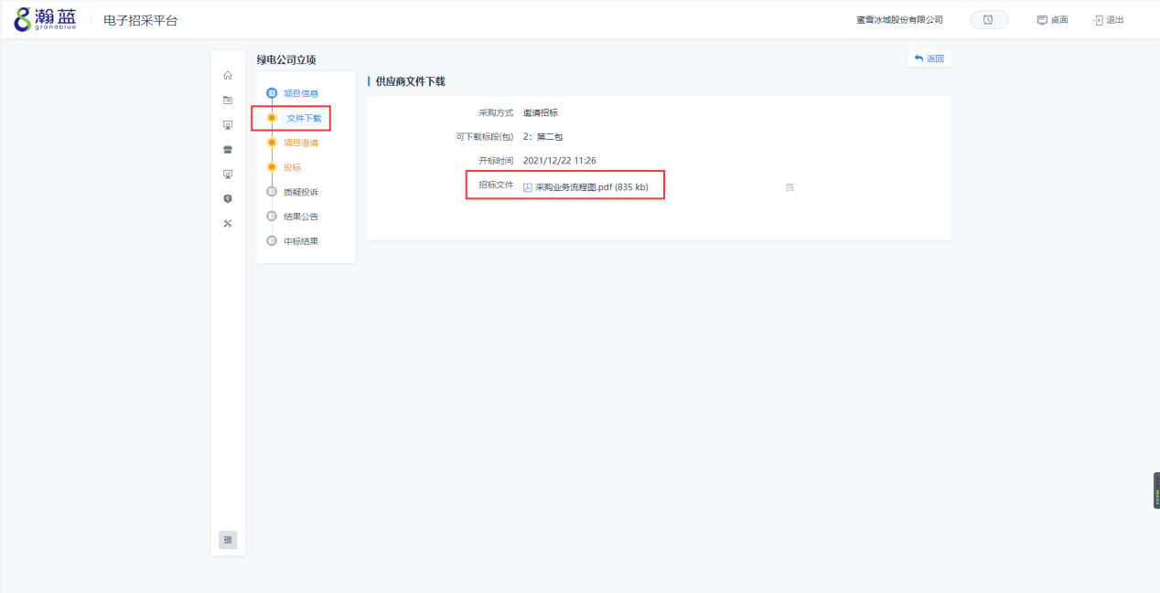

### 项目澄清信息查看

1、点击左侧导航栏🡪项目澄清，可查看标签质疑回复与项目澄清内容。同时可新增对该项目的标前质疑。

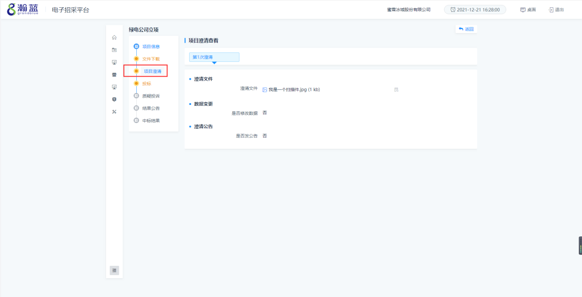

### 供应商履约

#### 供应商合同信息确认

供应商可以在左侧履约管理中，找到对应的合同确认功能，查看合同文本信息，并作出响应。

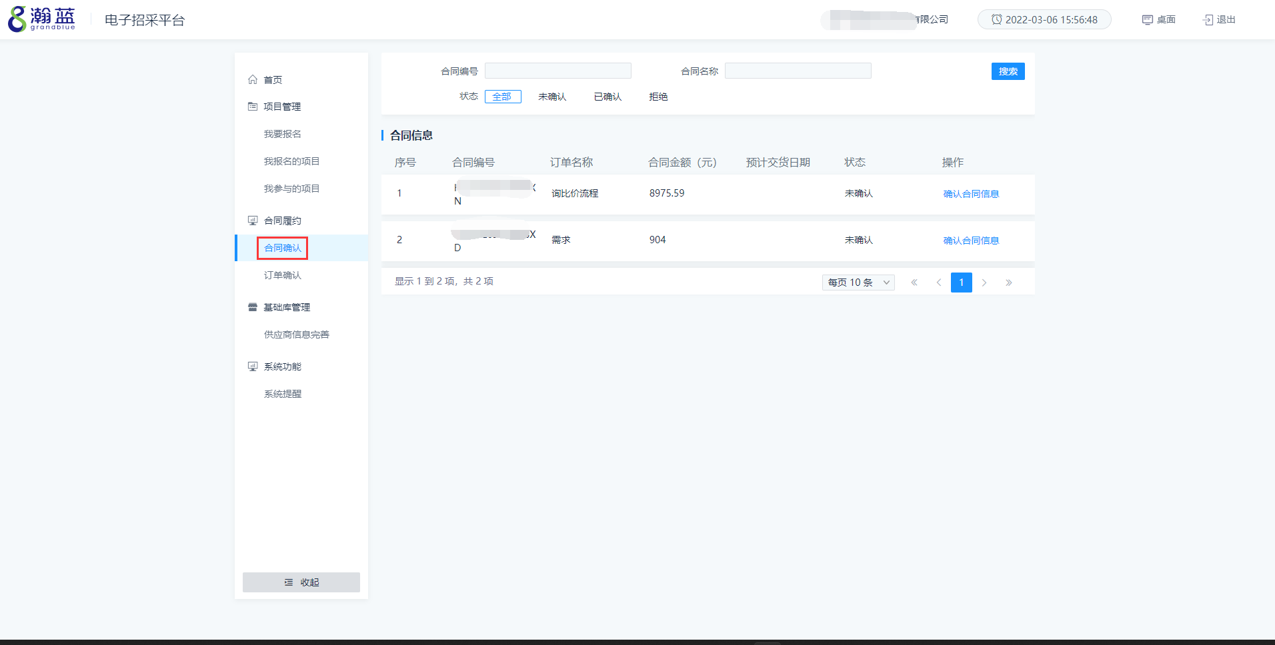

#### 供应商订单信息确认

供应商可以在左侧履约管理中，找到对应的订单确认功能，查看订单信息，并作出响应。

